Акопян Л.Е., методист МБУДО «Центр дополнительного
образования «Ступени» г. Сочи

Использование технологий «со-бытия» и «со-творчества» обучающихся разных поколений в рамках реализации детско-взрослых краткосрочных образовательных творческих практик

В настоящее время, в условиях возросшей конкуренции на рынке дополнительного образования и социально-культурных услуг, перед учреждениями дополнительного образования возникла потребность расширения образовательного пространства и создания новых форм взаимодействия обучающихся, педагогов и родителей.
Переход к новым формам такого взаимодействия возможентолько у условиях открытой системы, предполагающей собой открытый, гибкий, разнообразный по форме, видам деятельности и содержанию образовательный процесс, комфортные отношения между всеми его участниками - детьми, педагогами и родителями. Педагог и образовательное учреждения должны создать такие условия, чтобы каждый из них проявил личную готовность открыть самого себя в какой-то деятельности, мероприятии, поделиться своими радостями, тревогами и успехами.
Такая специальная инновационная образовательная среда, способствующая развитию творческого мышления, укреплению детско-родительских отношений, повышению родительской компетентностисоздана в Муниципальном бюджетном учреждениидополнительного образования «Центр дополнительного образования «Ступени» города Сочи в рамках работы краевой инновационной площадки по теме: «Организация совместной деятельности детей и взрослых посредством творческих образовательных практик».
Опыт инновационной деятельности ЦДО «Ступени» города Сочи показывает, что родители и дети активно включаются в сотрудничество путем участия в творческих образовательных практиках следующими способами:
– при реализации краткосрочных дополнительных общеразвивающих общеобразовательных программ;
- участвуя в открытых мероприятиях, проводимых на базе учреждений дополнительного образования и их социальных и сетевых партнеров (социальные и творческие акции, проекты, тренинги, мастер-классы, семинары и др.).
При этом выстраивание коммуникации обучающихся в детско-взрослом объединении на основе технологий «со-бытия», «со-дружества», «со-творчества» разных поколений, способствует развитию личности и ребенка, и взрослого, обеспечивает устойчивость их мотивации к непрерывному образованию, оказывает положительное влияние на развитие внутрисемейных ценностей.
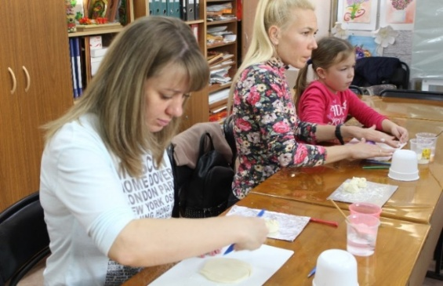
В чем же суть технологии «со-бытия»? Эта педагогическая технология ориентирована на активное социальное взаимодействие взрослых и детей в сфере их совместного бытия (со-бытия). А педагогические технологии «со-творчества» и «со-дружества» направлены на сотрудничество педагога, обучающегося и родителей уже в процессе творчества.
Педагогическое событие реализуется в управляемом педагогом диалоге между детьми, родителями или другими значимыми для участников образовательного и творческого процесса лицами. Такое взаимодействие предполагает содействие друг другу, сотворчество, сопереживание, содружество, где учитываются склонности, особенности каждого, его интересы и желания. Таким педагогическим событием может быть квест, флеш-моб, игра, совместно выполненное упражнение детьми с родителями. Важно при этом получить общий результат, а значит – общие эмоции, общие впечатления. Даже небольшие неудачи в процессе участия в данном образовательном событии должны рассматриваться участниками как «движение вперед». Образовательный и творческий процесс должен быть управляем и грамотно интерпретируем педагогом
Рис.1. Мастер-класс по декоративно-прикладному творчеству
культуры (Адлерский район г. Сочи)

Превращая мероприятие в педагогическое событие, педагог решает следующие основные образовательные и воспитательные задачи:
- создание ситуации эмоционального «заражения»;
- предоставление условий для приобщения к разным видам искусства и творчества большинству обучающихся (совместно выбираем, занимаемся различными видами деятельности, совместно сопереживаем);
- формирование отношения к другим людям, к результатам и продуктам их творческой деятельности.
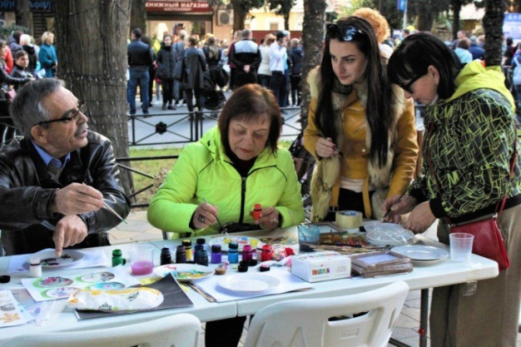
В рамках работы краевой инновационной площадки в Центре проводятся открытые мероприятия: мастер-классы по разным видам искусства и творчества, психологические семейные тренинги, семейные фестивали и др. В совместную творческую деятельность вовлекаются как педагоги, обучающиеся и их родители самого учреждения дополнительного образования, так и участники образовательного процесса сетевых партнеров – учреждений образования и культуры. Кроме того, открытые мероприятия подразумевают также вовлечение в образовательный творческий процесс «людей с улицы», оказавшихся в «нужное время в нужном месте».
Рис.2. Отрытый мастер-класс в Парке культуры (семейный фестиваль, Адлерский район г. Сочи)
Каково же содержательное наполнение открытых мероприятий для взаимодействия детей и взрослых? Так, мастер-классы по декоративно-прикладному творчеству предполагают совместную деятельность по моделированию, конструированию из различных материалов. Обычно такая деятельность очень нравится участникам, так как они получают возможность экспериментировать с различными материалами, создавать полезные и художественно-эстетически значимые предметы и изделия для украшения своего быта, игр, труда и отдыха.
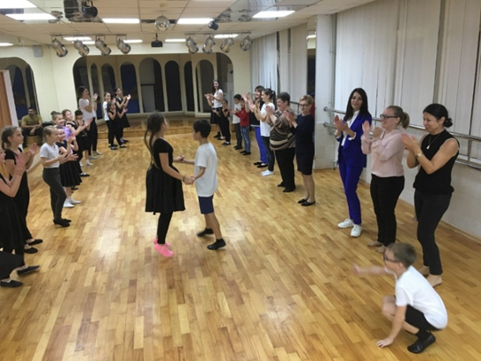
В ходе мастер-класса по танцам дети вместе с родителями разучивают танцевальные движения под музыку, раскрывают своихореографические способности, получают удовольствие от движений.
Психологические семейные тренинги помогают родителям пополнить и расширить имеющийся опыт, укрепить внутрисемейные связи, наладить отношения. На занятиях они обсуждают вопросы, связанные с воспитанием и развитием детей, учатся слушать и находить подход друг к другу, избегать конфликтных ситуаций и выходить из них. В работе педагога-психолога активно используются различные игры и упражнения, приемы арт-терапии, моделирование жизненных ситуаций и другие психологические методики.
Рис.3. Отрытый мастер-класс в Центре для детей и родителей

В процессе совместной деятельности родители и дети радуются своим успехам и успехам других. Ничто так не сближает, как совместное интересное дело, направленное на благо детей, их развитие, возможность самим стать участниками воспитательно – образовательного процесса, организаторами, а не наблюдателями.
Только за 2021 год работы инновационной площадки Центром проведено 57 образовательных практик для совместных детско-взрослых (семейных) аудиторий, в которые было вовлечено 1308 человек, в том числе 459 взрослых.
Организация совместной детско-взрослой деятельности невозможна без личности педагога. Именно личность педагога оказывает огромное обучающее и воспитывающее воздействие на обучающихся. В этой связи важными личностными качествами педагога являются:
- умение разбираться во взаимоотношениях людей;
- гуманность, доброта, искренность и отзывчивость;
- чувство нового и умение развивать инновационное мышление у обучающихся;
- способность сопереживать, мысленно ставить себя на место другого человека.
Таким образом, совместное творчество - один из способов налаживания и укрепления детско-родительских отношений. Этот процесс сближает и развивает обоих участников. Параллельно раскрывается творческий потенциал, формируется воображение, положительные эмоции. Творчество помогает справиться со стрессом, депрессией, разобраться в своем эмоциональном состоянии, создает радостную атмосферу, учит нестандартно мыслить. К тому же совместная работа с ребенком восполняет недостаток родительского внимания. Учреждения дополнительного образования в таком случае становятся площадкой для эффективного взаимодействие детей и родителей, укрепления связей между поколениями.

Список литературы:

- Туманова Оксана «Детско-взрослое сообщество как инструмент, влияющий на развитие личности» /https://урок.рф/library/detskovzrosloe_soobshestvo_kak_instrument_vliyayushi_211706.html/.
- «Технология сотворчества в рамках личностно-ориентированного обучения на занятиях ИЗО деятельности» /https://infourok.ru/tehnologiya-sotvorchestva-v-ramkah-lichnostnogoorientirovannogo-obucheniya-na-zanyatiyah-izodeyatelnosti-3549560.html/.
- Шустова И.Ю. «Детско-взрослая общность в воспитании юношества» [Текст] / И.Ю. Шустова // Психолого-педагогические проблемы социального становления личности: сборник научных трудов / Под ред. Н.Н. Никитиной, И.Д. Демаковой. - Ульяновск: УлГПУ, 2007. - С. 114 - 122. (0,6 п.л.).

